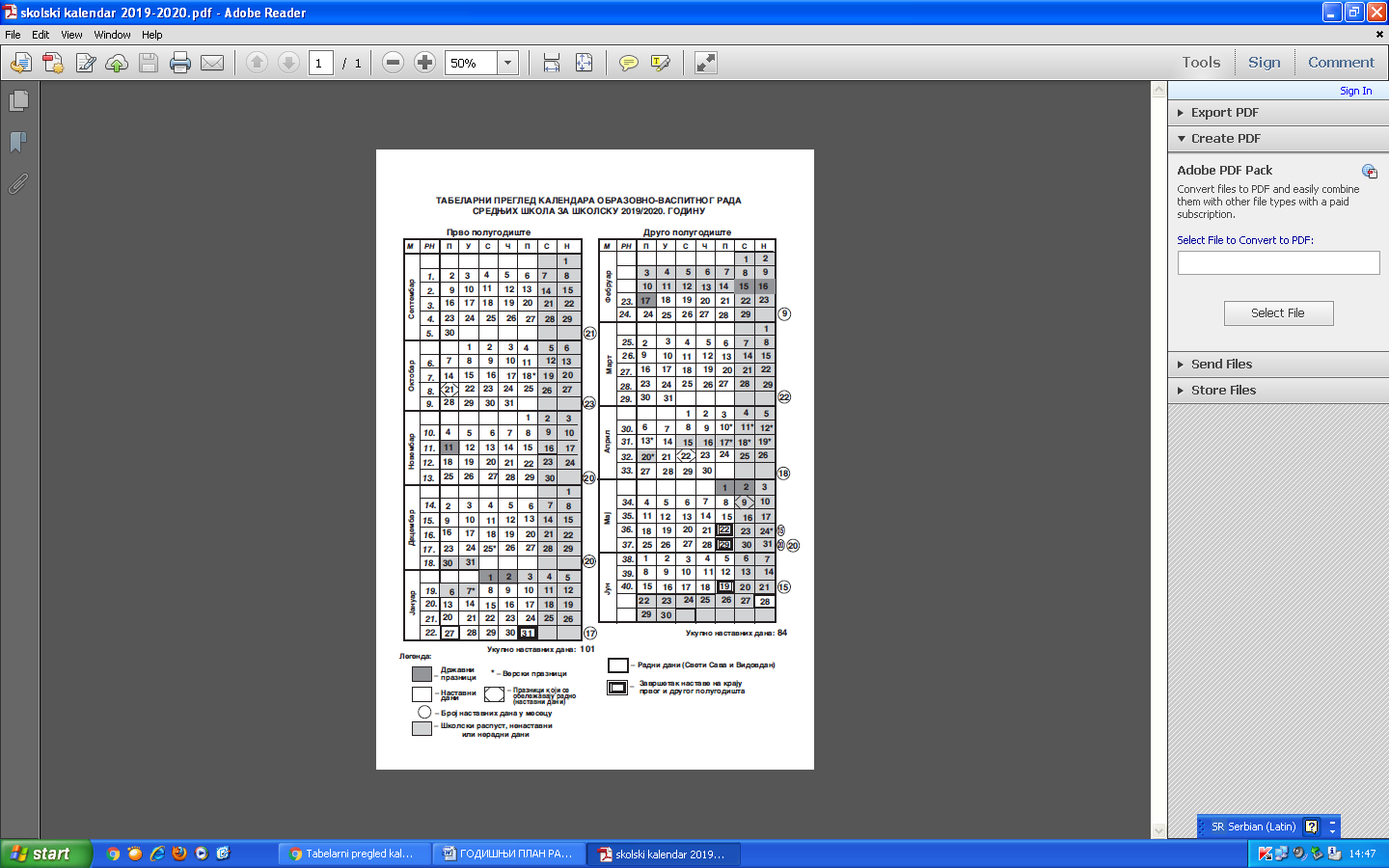

24.09.2019.- распоред од понедељка

23.102019. - распоред од понедељка

28.11.2019. - распоред од понедељка